Треугольник — это фигура с тремя сторонами и тремя углами.

Круг — это фигура без сторон и углов. Он состоит из точек, которые находятся на одинаковом расстоянии от центра.

Овал похож на круг, но вытянутый, его можно представить как растянутый круг.

Прямоугольник — это фигура с четырьмя сторонами, где противоположные стороны равны и параллельны, а все углы прямые.

Квадрат — это особый вид прямоугольника, у которого все четыре стороны равны, а углы тоже прямые.

Ромб — это фигура с четырьмя сторонами, где все стороны равны, но углы могут быть разными.

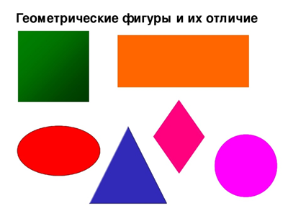

|  |  |  |  |  |  |
| --- | --- | --- | --- | --- | --- |
| Треугольник | Круг | Прямоугольник | Квадрат | Ромб | Овал |
|  |  |  |  |  |  |